COGERAÇÃO DE ENERGIA ELÉTRICA A PARTIR DO BAGAÇO DE CANA-DE-AÇÚCAR NA USJ – AÇÚCAR E ÁLCOOL SA DE ARARAS – SP

Diego Henrique Viega Fogari (CENTRO UNIVERSITÁRIO DA FUNDAÇÃO HERMÍNIO OMETTO) diihfogari@alunos.fho.edu.br; diihfogari@gmail.com
Prof. Dr. Daniel Augusto Pagi Ferreira (CENTRO UNIVERSITÁRIO DA FUNDAÇÃO HERMÍNIO OMETTO) danielferreira@fho.edu.br

Resumo
A cogeração de energia a partir do bagaço de cana-de-açúcar consolida-se como alternativa vital para a matriz energética brasileira. Este estudo, de natureza qualitativa e descritiva, investiga o processo de cogeração no setor sucroalcooleiro, tomando como estudo de caso a usina São João, em Araras/SP. Por meio de revisão bibliográfica e análise técnica, o trabalho percorre a evolução histórica do setor e os avanços da Indústria 4.0, que modernizaram a usina com novos equipamentos e sistemas de controle sincronizados com a rede da concessionária. Os resultados mostram que a modernização permitiu a transição de operação em ilha para paralelismo com a rede, gerando autossuficiência e a comercialização de excedentes. Contudo, essa evolução trouxe desafios regulatórios complexos no ambiente de contratação regulada (ACR), com exposição a penalidades por ultrapassagem dos limites contratuais de importação e exportação de energia. Conclui-se que, além dos ganhos de eficiência e benefícios ambientais, a rentabilidade e a operação segura dependem de controle operacional rigoroso e domínio das regras do setor elétrico.

Palavras-chave: Cogeração de Energia, bagaço de cana-de-açúcar, modernização.

1. Introdução
A busca por soluções energéticas sustentáveis e energia limpa não é apenas uma tendência, mas uma necessidade global urgente. Diante dos desafios impostos pelas mudanças climáticas, pelo esgotamento iminente dos combustíveis fósseis e pela essencial segurança energética, o mundo se volta para alternativas mais limpas e eficientes. Nesse cenário, o Brasil se destaca. Com sua vasta riqueza natural e uma forte vocação agroindustrial, nosso país tem sido pioneiro na utilização da biomassa do bagaço da cana-de-açúcar como uma fonte renovável de energia. A cogeração de energia a partir do bagaço da cana-de-açúcar tem se consolidado como uma das principais alternativas renováveis para a matriz energética brasileira (MORAES, 2015) conforme a comparação entre 2018 e 2025 mostrada Figura 1. Essa prática não só otimiza o uso da biomassa, mas também contribui significativamente para a redução das emissões de gases de efeito estufa, fortalecendo a sustentabilidade ambiental do Brasil (MAIA, 2022).

Figura 1 - Matriz energética brasileira (comparação entre 2018 e 2025)
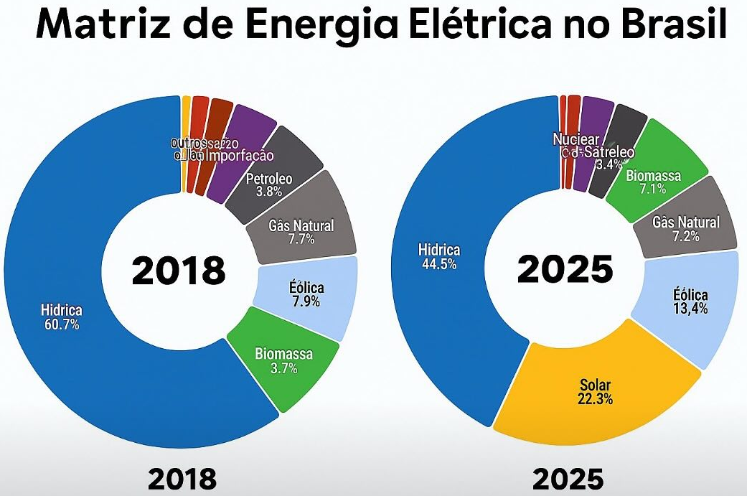
Fonte: ABSOLAR / ANEEL (2025)

Historicamente, a geração de eletricidade sempre evoluiu acompanhando o crescimento da demanda e o surgimento de novas tecnologias. Desde a revolução industrial, a sociedade passou a depender de fontes como carvão, petróleo e gás natural. No Brasil, a abundância de recursos hídricos consolidou a hidreletricidade como a principal matriz. Contudo, os impactos ambientais, as variações climáticas e a crescente necessidade de diversificação impulsionaram o desenvolvimento de fontes alternativas, como a biomassa da cana-de-açúcar (TEIXEIRA et al., 2019). Um marco importante foi a crise do petróleo na década de 1970 que, junto às preocupações ambientais, estimulou investimentos em energias renováveis. Isso levou à criação do programa nacional do álcool (Proálcool) em 1975, iniciativa que fomentou a produção de etanol e incentivou o uso do bagaço da cana na geração de energia, promovendo a autossuficiência das usinas e reduzindo a dependência de combustíveis fósseis (FIORI, 2011). Desde então, a cogeração tem se consolidado como uma solução eficiente para a geração descentralizada de eletricidade, contribuindo para a estabilidade do sistema elétrico nacional e para a sustentabilidade do nosso setor energético.
A cogeração de energia a partir da biomassa, em especial o bagaço de cana-de-açúcar, tem registrado forte expansão no Brasil, atingindo 21,9 GW de capacidade instalada em operação até junho de 2025, o que corresponde a 10,3 % da matriz elétrica centralizada nacional. A biomassas, registra-se 18,7 GW da capacidade instalada de cogeração em operação comercial no Brasil, sendo 13,03 GW de bagaço de cana (CEISE Br, 2025). Esse modelo tecnológico permite a produção simultânea de calor e eletricidade, o que resulta em maior eficiência energética e redução de perdas quando comparado às termelétricas convencionais (FIORI, 2011; MORAES, 2015). Além disso, a cogeração tornou-se estratégica para a competitividade do setor sucroenergético e contribui para a consolidação da biomassa como fonte relevante da matriz elétrica brasileira (TEIXEIRA et al., 2019) detalhada na Figura 2 abaixo.

Figura 2 - Matriz elétrica brasileira 2024
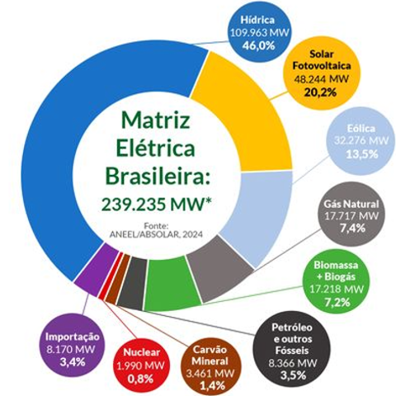
Fonte: ABSOLAR / ANEEL (2025)

Nos últimos anos, a Indústria 4.0 tem promovido transformações significativas no setor energético, integrando tecnologias digitais, automação avançada e inteligência artificial aos processos produtivos. No setor sucroalcooleiro, essas inovações estão revolucionando a cogeração ao permitir o monitoramento preciso das caldeiras, turbinas e geradores, além de otimizar a gestão da biomassa e a distribuição da eletricidade (GROTTO et al., 2021). A digitalização possibilita a manutenção preditiva dos equipamentos, reduzindo falhas operacionais e custos. Sensores inteligentes e sistemas de controle remoto garantem maior estabilidade na geração de energia, enquanto algoritmos de inteligência artificial analisam dados em tempo real para aprimorar o desempenho da cogeração. Assim, a modernização tecnológica não apenas melhora a eficiência do sistema, mas também fortalece a segurança energética e a competitividade do setor sucroalcooleiro (BILATTO et al., 2020).
A cogeração a partir da biomassa oferece múltiplos benefícios ambientais e econômicos. O uso combinado de calor e eletricidade assegura uma eficiência energética superior aos sistemas tradicionais. A autossuficiência das usinas reduz custos operacionais, e a substituição de combustíveis fósseis pela biomassa contribui diretamente para a redução das emissões de gases de efeito estufa, alinhando-se às metas globais de descarbonização. Além disso, o excedente de eletricidade pode ser comercializado no mercado livre, gerando uma receita adicional para as usinas (MORAES, 2015). Atualmente, a biomassa do bagaço da cana-de-açúcar representa cerca de 60,1% da capacidade instalada de cogeração no Brasil, o que sublinha sua importância para a matriz energética nacional (JORNAL CANA, 2023).
Diante desse cenário promissor, este estudo tem como objetivo principal analisar como ocorre a geração de eletricidade a partir do bagaço da cana-de-açúcar na Usina São João, localizada em Araras no interior de São Paulo conforme a Figura 3, incluindo aspectos técnicos como os equipamentos utilizados, a sincronização com a rede elétrica da concessionária Neoenergia Elektro e os impactos da modernização tecnológica na eficiência operacional com a importação e exportação de energia. Esta pesquisa é qualitativa e descritiva, baseada em revisão bibliográfica de documentos e manuais técnicos, além de apresentar um estudo de caso para a usina São João considerando os processos de cogeração de energia utilizados, os investimentos realizados, as tecnologias empregadas, os desafios enfrentados na operação do sistema e as implicações das penalidades por ultrapassagem dos limites de energia contratados, que são de 5 MW para importação e 12 MW para exportação atualmente, estabelecidos no âmbito do ambiente de contratação regulada (ACR) com a Neoenergia Elektro.

Figura 3 - USJ usina São João
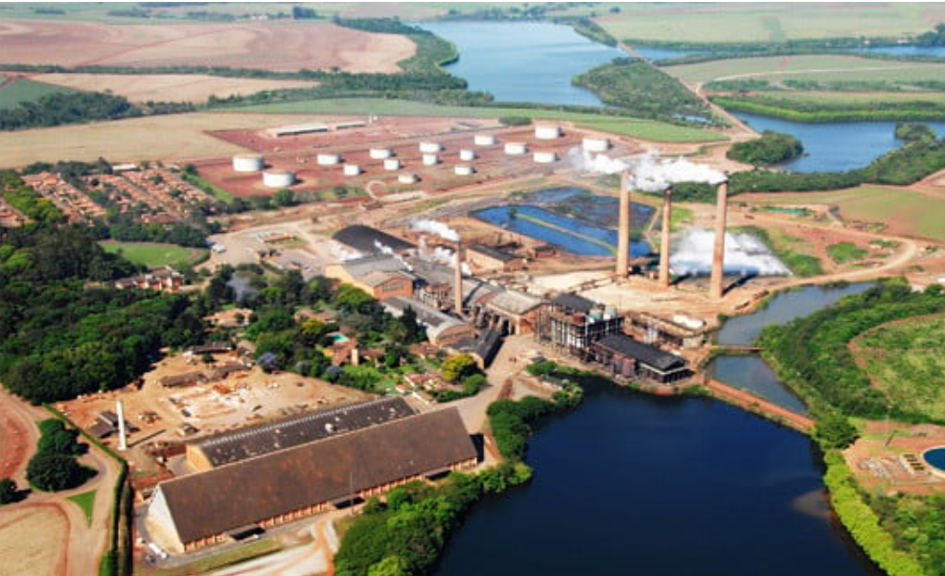
Fonte: O autor (2025)

2. Revisão de literatura
Esta seção fundamenta o estudo da cogeração a partir da biomassa, abordando sua evolução histórica, o processo técnico, os impactos da modernização e seus benefícios socioambientais.

2.1. Evolução da geração de energia e o papel da biomassa
A história da geração de energia elétrica é marcada por uma constante adaptação às inovações e à crescente demanda global. Desde a dependência pré-industrial de fontes como madeira, hídrica e eólica, a Revolução Industrial trouxe o carvão mineral como principal motor de crescimento (TEIXEIRA et al., 2019) detalhada na Figura 4 abaixo.

Figura 4 - Revolução industrial até os dias atuais
Fonte: Rodrigues (2022)

No século XX, o petróleo e o gás natural consolidaram-se, mas seu uso em larga escala gerou impactos ambientais severos, como o aumento das emissões de gases de efeito estufa (GEE) e o agravamento das mudanças climáticas (RÜHL, 2012). No Brasil, a abundância hídrica levou à consolidação da hidroeletricidade como matriz dominante. Contudo, a vulnerabilidade a períodos de seca e os impactos socioambientais das grandes usinas impulsionaram a busca por fontes complementares e sustentáveis (FIORI, 2011).
Nesse contexto, a biomassa emerge como uma alternativa renovável e estratégica. Definida como qualquer matéria orgânica de origem vegetal ou animal que pode ser convertida em energia (como resíduos agrícolas, florestais, industriais e subprodutos da agroindústria), a biomassa pode ser processada por combustão direta, gaseificação e biodigestão anaeróbia (TEIXEIRA et al., 2019). Sua relevância se dá por sua capacidade de reduzir o impacto ambiental. Ao contrário dos combustíveis fósseis, que adicionam carbono de forma cumulativa na atmosfera, a biomassa emite um carbono que já foi absorvido pelas plantas, resultando em uma emissão líquida de CO₂ neutra ou reduzida (MORAES, 2015).
No Brasil, o setor sucroalcooleiro é um exemplo da utilização da biomassa para geração de energia. A produção de açúcar e etanol gera vastas quantidades de bagaço de cana-de-açúcar, um subproduto valioso que, ao ser queimado em caldeiras, gera vapor e eletricidade. Esse processo, conhecido como cogeração, permite que as usinas atinjam a autossuficiência energética e, muitas vezes, exportem o excedente para o sistema interligado nacional (SIN) (GROTTO et al., 2021). Além do bagaço, a palha da cana-de-açúcar tem ganhado destaque. A mecanização da colheita viabilizou a coleta e o aproveitamento dessa palha para a geração de eletricidade, ampliando significativamente a contribuição do setor para a matriz energética nacional. Estudos sugerem que a utilização combinada de bagaço e palha poderia dobrar a produção de eletricidade, fortalecendo a competitividade e sustentabilidade do setor (BILATTO et al., 2020).

2.2. Benefícios e desafios da biomassa
O uso de biomassa como fonte de energia traz uma série de benefícios em diversas áreas:
- Ambientais: A biomassa é considerada uma fonte de energia carbono-neutro, uma vez que o CO₂ emitido na sua combustão é reabsorvido pelas plantas durante seu crescimento. Além disso, a utilização de resíduos agrícolas e industriais reduz o descarte inadequado e minimiza impactos ambientais relacionados ao acúmulo de detritos orgânicos (MORAES, 2015).
- Econômicos: A geração de energia a partir da biomassa contribui para a independência energética do Brasil, reduzindo a dependência de combustíveis fósseis importados. O setor sucroalcooleiro, ao vender o excedente de eletricidade, diversifica suas fontes de receita e aumenta sua competitividade no mercado de energia renovável (MORAES, 2015).
- Sociais: O uso ampliado de biomassa para geração de energia pode gerar empregos diretos e indiretos, especialmente em áreas rurais. A pesquisa e o desenvolvimento de novas tecnologias para o aproveitamento da biomassa também promovem inovação e qualificação da mão de obra, trazendo benefícios sociais relevantes (TEIXEIRA et al., 2019).
Apesar dos benefícios, há desafios a serem superados para que a biomassa atinja seu pleno potencial, como a necessidade de investimentos em infraestrutura para coleta, transporte e processamento da biomassa, além da implementação de tecnologias mais eficientes para sua conversão em energia. Políticas públicas e incentivos financeiros são essenciais para garantir a competitividade da biomassa em relação a outras fontes energéticas, especialmente no contexto da transição energética global (GROTTO et al., 2021).

2.3. O processo de cogeração no setor sucroalcooleiro
A cogeração é um processo altamente eficiente de produção de energia, pois permite gerar eletricidade e calor útil simultaneamente a partir de uma única fonte de combustível. No setor sucroalcooleiro, esse processo ocorre por meio da combustão do bagaço de cana em caldeiras de alta pressão, gerando vapor superaquecido que movimenta turbinas a vapor, responsáveis por acionar os geradores elétricos (JORNAL CANA, 2023). O vapor utilizado no processo pode ser reaproveitado em várias etapas da produção industrial, como a evaporação do caldo de cana, aumentando a eficiência do sistema conforme ilustrado na Figura 5.

Figura 5 - Fluxograma da cogeração em uma usina sucroalcooleira
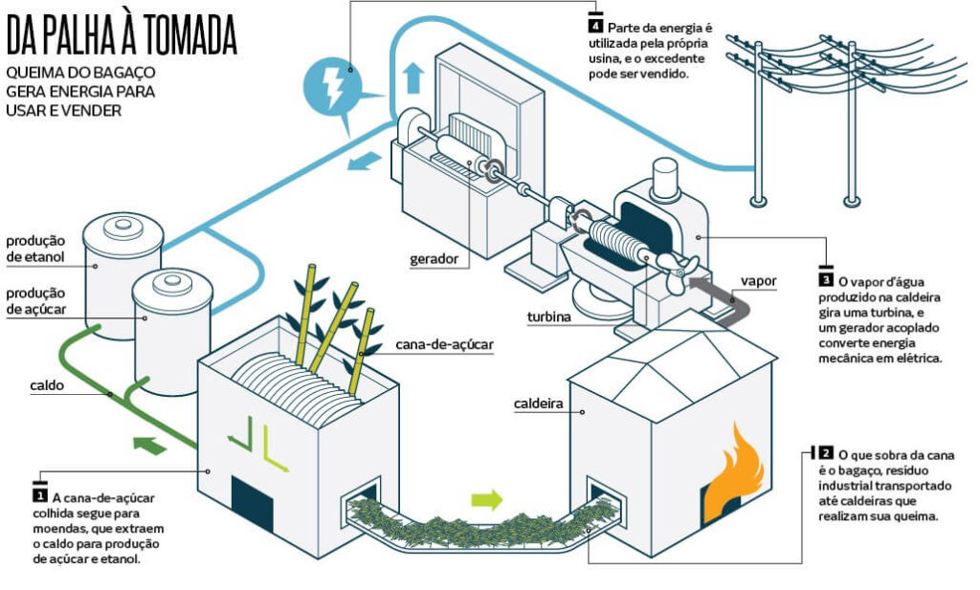
Fonte: Energês (2022)

A estrutura de cogeração nas usinas sucroalcooleiras inclui caldeiras, turbinas, geradores elétricos, condensadores e sistemas de automação. As caldeiras modernas operam sob condições elevadas de pressão e temperatura, permitindo um aproveitamento otimizado da energia e redução de impactos ambientais. Sistemas de automação garantem a eficiência operacional, regulando a queima da biomassa e o fluxo de vapor de forma automática, minimizando desperdícios (TEIXEIRA et al., 2019).

2.4. Indústria 4.0 e a modernização da cogeração
A modernização do setor sucroalcooleiro é impulsionada pela Indústria 4.0, que incorpora tecnologias como internet das coisas (IoT), inteligência artificial, big data e automação avançada. No contexto da cogeração, essas tecnologias possibilitam o monitoramento preciso de variáveis operacionais, como temperatura, pressão e umidade do bagaço, permitindo ajustes em tempo real para maximizar a eficiência energética (GROTTO et al., 2021).
A análise preditiva, baseada em dados coletados por sensores inteligentes, ajuda a antecipar falhas e evitar paradas inesperadas nos sistemas de cogeração. Além disso, a digitalização do setor favorece a integração com redes elétricas inteligentes, facilitando o gerenciamento da distribuição de energia e a comercialização do excedente (MORAES, 2015).

2.5. Benefícios econômicos, ambientais e sociais da cogeração
A adoção da cogeração no setor sucroalcooleiro traz benefícios econômicos, ambientais e sociais:
- Econômicos: A geração de eletricidade própria reduz os custos operacionais das usinas, tornando-as menos dependentes do mercado de energia e mais resilientes a variações tarifárias. A comercialização do excedente energético também representa uma fonte adicional de receita (MORAES, 2015).
- Ambientais: A utilização do bagaço de cana como combustível evita o descarte desse resíduo e reduz significativamente as emissões de CO₂ quando comparado aos combustíveis fósseis (MAIA, 2022).
- Sociais: A expansão da cogeração contribui para a geração de empregos qualificados e o desenvolvimento regional, estimulando a infraestrutura e os serviços locais, promovendo um crescimento sustentável das comunidades (TEIXEIRA et al., 2019).

3. Metodologia
Este trabalho apresenta um estudo de caso na Usina São João, cuja autorização encontra-se no Anexo I. A pesquisa baseou-se em revisão bibliográfica de artigos, manuais técnicos, relatórios da ANEEL e EPE, além de dados operacionais fornecidos pela usina. O estudo contempla a análise do processo de cogeração antes e após a modernização, com ênfase nos aspectos técnicos, regulatórios e operacionais.
A coleta de dados para o estudo de caso incluiu informações fornecidas pela própria usina, referentes ao seu perfil operacional, investimentos realizados, capacidades de geração e contratos de energia.
Este estudo caracteriza-se como uma pesquisa qualitativa e descritiva. A natureza descritiva do estudo de caso, por sua vez, possibilita a caracterização detalhada das operações da usina São João e das normas que regem a importação e exportação de energia, desafios que vieram após o investimento para modernização da UTE. Antes da atualização da planta industrial a usina trabalhava isolada em ilha, não havia um paralelismo com a rede da concessionária, o consumo da planta era suprido através dos quatro geradores existentes, com potência de 3,75 MVA cada um, o consumo interno anteriormente era de 10 MW, existiam nos cubículos de interligação dois barramentos distintos, um do grupo gerador e o outro da concessionária Neoenergia Elektro, estes só erão manobrados em caso de partida inicial ou desarme da planta, todas as manobras eram feitas manualmente.
A abordagem qualitativa permite a análise aprofundada de fenômenos complexos, como os processos de cogeração e as implicações regulatórias no setor sucroalcooleiro.
A pesquisa foi embasada em uma revisão bibliográfica abrangente, consultando livros técnicos, artigos científicos e relatórios de órgãos reguladores, como a ANEEL e a empresa de pesquisa energética (EPE). Adicionalmente, para aprofundar a análise e trazer dados práticos, foi realizado este estudo de caso na usina São João de Araras. Para um sistema de cogeração eficaz, depende de equipamentos tecnológicos e de um controle preciso para garantir a geração de energia e a sincronização segura com a rede elétrica.

4. Equipamentos e controle essenciais para a cogeração
Um sistema de cogeração eficiente depende de equipamentos modernos e de um controle preciso para garantir a geração de energia e a sincronização segura com a rede elétrica da concessionária. As caldeiras aquatubulares de alta pressão transformam a energia química do bagaço da cana em vapor superaquecido. Na usina São João, a caldeira nova opera a 44 Kgf/cm², projetada para alta eficiência e durabilidade. O controle da alimentação do bagaço é feito por esteiras transportadoras, elas podem ser de borracha e ou taliscas metálicas, dosadores e analisadores de umidade asseguram uma queima contínua e eficaz.
A turbina a vapor, como o modelo TM 35000A da TGM, recebe esse vapor e o transforma em energia mecânica, fazendo suas palhetas girarem e acionando o eixo conectado ao gerador. Sistemas de controle de vazão e válvulas de segurança regulam sua velocidade e pressão para uma operação dentro dos limites de projeto (TGM, 2023).
O gerador elétrico, como o modelo ST40 da WEG, converte a energia mecânica da turbina em eletricidade. Ele opera em regime síncrono, mantendo a frequência em 60 Hz – um detalhe crucial para a estabilidade da rede. A capacidade máxima do gerador é de 28,75 MW, com fator de potência de 0,92. A Figura 6 apresenta o conjunto turbogerador instalado na usina São João.

Figura 6 - Conjunto turbogerador WEG/TGM, USJ – Araras -SP
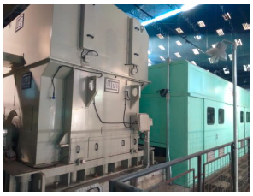
Fonte: O autor (2024)

Para que todo esse sistema funcione em harmonia e segurança, o controle e supervisão são vitais. O supervisório Siemens SIMATIC, atua como o cérebro, coletando dados de sensores para que os operadores monitorem e ajustem parâmetros essenciais, como temperaturas e pressões, e até acionem equipamentos remotamente (SIEMENS, 2023).
A interligação com a concessionária Neoenergia Elektro exige um controle rigoroso. Os relés de proteção da Schweitzer Engineering Laboratories (SEL), instalados nos painéis da casa de força e subestação, monitoram o sistema em tempo real, detectando e isolando falhas rapidamente para proteger a instalação (SEL, 2023).
O sincronismo e paralelismo são processos essenciais para integrar a energia gerada à rede elétrica nacional. Controladores como o MSLC e DSLC da WOODWARD, garantem que o gerador opere em perfeita sincronia com a rede (ajustando tensão, frequência e ângulo de fase) antes da conexão, e gerenciam a carga automaticamente (WOODWARD, 2023). O sistema de excitação UNITROL da ABB complementa esse controle, ajustando a corrente no rotor do gerador para manter a tensão estável e garantir a qualidade da energia (ABB, 2023). Por fim, um sincronoscópio da fabricante WEG permite ao operador verificar visualmente o momento exato de conectar o gerador à rede.
A energia gerada é então enviada à subestação da usina, onde é elevada para alta tensão por transformadores para facilitar o transporte. Painéis de medição e proteção com relés SEL garantem a qualidade e a segurança da energia exportada, monitorando potência reativa e ativa e assegurando que o sincronismo e o paralelismo estejam perfeitos (ANEEL, 2022). Esse controle preciso, monitorado por sistemas de automação, garante que a produção da usina seja eficiente, estável e em conformidade com as exigências da ANEEL (TEIXEIRA et al., 2019).

4.1. Sincronismo com a rede da concessionária, paralelismo e exportação de energia
O sincronismo e o paralelismo são processos essenciais para garantir a integração da energia gerada nas usinas ao sistema elétrico nacional. O sincronismo envolve o ajuste de tensão, frequência e fase dos geradores internos da usina para que sejam compatíveis com a rede elétrica, evitando oscilações que possam afetar a estabilidade do sistema (TEIXEIRA et al., 2019), na Figura 7 é demonstrado o diagrama de sincronismo da rede com a unidade geradora. O paralelismo permite a operação simultânea de vários geradores, otimizando a distribuição da carga e evitando sobrecargas. A exportação de excedente energético, possibilitada pela cogeração, contribui para a diversificação da matriz energética nacional e a redução da dependência de fontes fósseis (MORAES, 2015).

Figura 7 - Diagrama de sincronismo da rede
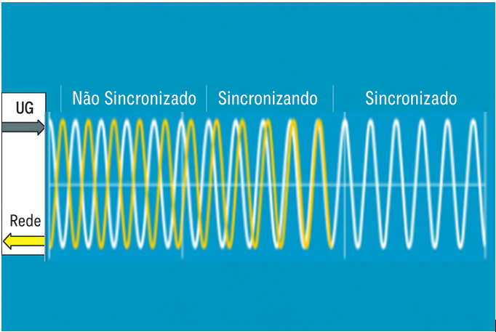
Fonte: ATLAS COPCO (2022)

O sincronismo com a rede da concessionária é crucial para garantir a estabilidade do fornecimento de energia elétrica, tanto para o consumo interno da usina quanto para a exportação para a rede. O controle preciso do sistema de geração, monitorado e ajustado por sistemas de automação, assegura que a produção de energia da usina seja eficiente e estável, respeitando os parâmetros técnicos exigidos pela ANEEL e garantindo a continuidade do fornecimento (FIORI, 2011).

5. Análise dos resultados e discussão
As seções a seguir vão discutir os impactos da modernização na operação da Usina além de apresentar a análise de viabilidade desse projeto.

5.1. Impacto da modernização na operação da usina
A usina São João de Araras - SP, antes da ampliação em 2015, operava com quatro geradores de 3,75 MVA em ilha, sem nenhuma interligação em paralelo com a rede da concessionária e sete caldeiras de 21 Kgf/cm², destinando a cogeração exclusivamente para o consumo interno de 10 MW, sem exportação de energia. A partir de 2015, a usina realizou um projeto de usina termoelétrica (UTE) de grande envergadura, que incluiu a implantação da caldeira nova e do gerador novo. O investimento total desse projeto alcançou US$ 15,41 mi englobando não apenas a caldeira e o gerador, mas também a estação de tratamento de água do lavador de gases (ETALG) e outros investimentos como na aspersão/multijato e fábrica. O cálculo do payback desse investimento foi mensurado em torno de 3,3 anos, e se pagou em 5,9 anos na realidade.
Atualmente, a usina São João possui 3 caldeiras com pressão de vapor de 21 Kgf/cm² e a caldeira nova com uma pressão de 44 Kgf/cm², sua capacidade de exportação está limitada à demanda contratada de 12 MW. A usina possui uma demanda máxima contratada para importação de 5 MW. O gerador novo, um componente central da ampliação, possui capacidade de 31,25 MVA, com um fator de potência de 0,92, resultando em uma capacidade máxima de 28,75 MW. A usina, portanto, tem uma capacidade instalada que ultrapassa seu limite de exportação contratual, indicando uma margem operacional.
O resultado deste estudo foi uma mudança drástica na cogeração da usina. A planta industrial com um processo isolado operado anteriormente em manual foi totalmente modificada, foram feitos retrofites nas CCM de cada setor, somando a implantação de novos e modernos equipamentos ao processo, resultando em um sistema de interligação de barras automático, ligando o gerador novo em paralelo com a rede da concessionária o que trouxe um novo desafio, implicando em contratos legais permitindo a comercialização do excedente de energia elétrica gerada pelo turbogerador novo. Com essa nova atualização da planta, a usina se viu na obrigação legal de estabelecer um contrato de importação e de exportação de energia elétrica, garantindo assim limites contratuais a serem seguidos rigorosamente evitando penalidades.
O Quadro 1 contém o comparativo de como a usina era antes da modernização e de como ela ficou após a instalação dos novos equipamentos.

Quadro 1 - Comparativo pós modernização
Característica | Antes da Modernização | Atualmente (Após a Modernização)
Caldeiras | 7 caldeiras de 21 Kgf/cm² | 3 caldeiras de 21 Kgf/cm² e 1 caldeira nova de 44 Kgf/cm²
Geradores | 4 geradores trabalhando em ilha | 4 geradores em Stand By e o gerador novo
Consumo Interno | 10 MWh | +/- 15 MWh
Energia Total Gerada | 15 MVA | 31,25 MVA
Excedente de Energia | 0 MWh | Exportação de 12 MWh
Fonte: O autor (2025)

5.2. Análise das penalidades por ultrapassagem dos limites de energia
A análise das penalidades por ultrapassagem dos limites de energia na usina São João de Araras (SP) revela um cenário complexo, influenciado pela regulamentação da ANEEL e pela dinâmica operacional da usina.

5.2.1. Penalidade por ultrapassagem da demanda de importação (consumo)
A ultrapassagem da demanda de importação representa o risco financeiro mais imediato e direto para a usina São João, especialmente em situações de desarme do gerador durante a safra ou picos de consumo na entressafra. A base legal para essas penalidades é a resolução normativa ANEEL nº 1.000/2021 (Art. 301) e as cláusulas 1.1.26 e 12.5 do contrato de uso do sistema de distribuição (CUSD) da usina com a Neoenergia Elektro.
A usina, pertencente ao subgrupo tarifário A4 e classe de consumo comercial, serviços e outras atividades, opera na modalidade tarifária horária verde. Nesta modalidade, o montante de uso do sistema de distribuição (MUSD) contratado para carga é uma demanda única de 5 MW, sem diferenciação entre períodos de ponta e fora de ponta.
O Quadro 2 mostra a demanda de importação dentro da tolerância evitando qualquer tipo de multa.
A ANEEL estabelece uma tolerância de 5% sobre a demanda contratada antes da aplicação de multas para a demanda de consumo. Para a usina São João, com 5 MW contratados, essa tolerância corresponde a 250 kW (5% de 5 MW), elevando o limite tolerado para 5,25 MW.
Quadro 2 - Demanda medida dentro da tolerância de importação
Item | Valor
Demanda contratada | 5.000 kW
Tolerância máxima (5%) | 5.250 kW (5.000 × 1,05)
Demanda medida | 5.100 kW
Situação | Dentro da tolerância
Multa por ultrapassagem | Não há
Tarifa de demanda | R$ 29,07/kW
Cobrança de demanda no mês | 5.000 kW × R$ 29,07 = R$ 145.350,00
Fonte: O autor (2025)

A tarifa de ultrapassagem, aplicada sobre o excedente da demanda que ultrapassa essa tolerância, corresponde a duas vezes o valor da tarifa de demanda conforme mostrado no Quadro 3. A tabela de tarifas de energia elétrica grupo A da Neoenergia Elektro (vigência: 27/08/2024 a 26/08/2025) para o subgrupo A4 na modalidade horossazonal verde, indica uma tarifa de demanda ativa de R$ 29,07/kW e uma tarifa de ultrapassagem de R$ 58,14/kW.

Quadro 3 - Demanda medida com ultrapassagem de importação
Descrição | Valor | Cálculo
Demanda contratada | 5.000 kW | ---
Demanda medida | 6.000 kW | ---
Ultrapassagem de demanda | 1.000 kW | 6.000 kW - 5.000 kW
Tarifa de ultrapassagem | R$ 58,14 / kW | ---
Multa por ultrapassagem | R$ 58.140,00 | 1.000 kW × R$ 58,14/kW
Tarifa de demanda contratada | R$ 29,07 / kW | ---
Cobrança da demanda contratada | R$ 145.350,00 | 5.000 kW × R$ 29,07/kW
Total da cobrança no mês | R$ 203.490,00 | R$ 145.350,00 + R$ 58.140,00
Fonte: O autor (2025)

5.2.2. Implicações da ultrapassagem da demanda de exportação (injeção na rede)
A dinâmica de injeção de energia da usina São João, com volumes entre 8 MWh e 11,5 MWh, próximos ao limite contratual de 12 MW, exige uma análise diferenciada das penalidades. Para autoprodutores de energia (APE) como a usina São João, as regras são estabelecidas por um contrato de uso do sistema de distribuição (CUSD) firmado com a Neoenergia Elektro. Este contrato define as condições de acesso, o uso da rede e as responsabilidades de ambas as partes.
O MUSD contratado para geração é uma demanda única de 12.000 kW, sem diferenciação entre períodos de ponta e fora de ponta. Diferente da demanda de consumo, não existe uma tarifa de ultrapassagem triplicada para a injeção. A ultrapassagem da demanda de injeção contratada é tratada, sobretudo, como um descumprimento contratual. Embora a REN ANEEL nº 1.000/2021 preveja a contratação separada de montante de uso do sistema de distribuição (MUSD) para geração, a tolerância para a ultrapassagem da demanda de injeção é consideravelmente menor, geralmente 1%. Para a usina São João, isso significa uma tolerância de 120 kW (1% de 12 MW), com o limite tolerado atingindo 12,12 MW.
A penalidade por exceder a demanda de injeção estabelecida no CUSD é, geralmente, uma multa específica prevista no próprio contrato e alinhada às normas setoriais. Essa multa visa compensar a distribuidora por eventuais custos adicionais decorrentes de uma injeção não planejada ou excedente, que poderia afetar a estabilidade da rede, a qualidade da energia ou exigir investimentos em infraestrutura. A base de cálculo pode ser um valor fixo por kW ultrapassado ou uma porcentagem da demanda excedente aplicada sobre a TUSDG (tarifa de uso do sistema de distribuição de geração), conforme a permissão da ANEEL nos termos contratuais.
Para exemplificar como a multa aplicada é calculada, assumindo um cenário em que a Usina São João atinja 12,5 MW de exportação em um pico de geração, superando o limite contratual de 12 MW, conforme mostra o Quadro 4.

Quadro 4 - Demanda medida com ultrapassagem da demanda de exportação
Descrição | Valor | Cálculo
Demanda Contratada de Exportação | 12.000 kW | ---
Limite de Tolerância (Isento de Multa) | 12.120 kW | (12.000 kW + 1%)
Demanda Medida de Exportação | 12.500 kW | ---
Excedente Sujeito à Multa | 380 kW | 12.500 kW - 12.120 kW
Tarifa da Multa | R$ 29,07 / kW | (Valor Tarifa Neoenergia Elektro)
Multa por Ultrapassagem | R$ 14.535,00 | 500 kW × R$ 29,07/kW
Fonte: O autor (2025)

Caso o excedente da demanda ficar em 12,12 MW não haverá cobrança de multa.
É imperativo ressaltar que o valor exato e a metodologia de cálculo dessa multa estarão detalhados no CUSD da usina São João com a Neoenergia Elektro.

6. Recomendações e estratégias preventivas para a usina São João
Para minimizar os riscos financeiros e operacionais associados às penalidades, a usina São João deve adotar uma abordagem estratégica e proativa:
- Monitoramento energético rigoroso: É fundamental implementar e utilizar sistemas de gestão de energia (EMS/SCADA) que permitam o acompanhamento em tempo real da demanda consumida e da potência injetada. Configurar alertas para notificar a equipe sobre a aproximação dos limites contratuais é crucial para ações preventivas.
- Gestão ativa de cargas e geração, em que há duas possibilidades de atuação distintas:
  - Importação (entressafra e desarmes): Desenvolver e aplicar estratégias de gerenciamento de carga para a entressafra, visando evitar picos de consumo. Em situações de desarme do gerador durante a safra, é vital ter protocolos claros para a rápida redução de cargas não essenciais e a prontidão dos operadores para estabilizar o consumo.
  - Exportação (safra): Manter um controle rigoroso para garantir que a injeção de energia permaneça dentro dos 12 MW contratados. Se a capacidade de geração for consistentemente superior, a usina deve avaliar a renegociação do CUSD com a Neoenergia Elektro, o que pode envolver estudos de conexão e potenciais investimentos na infraestrutura da rede.
- Análise Contratual Profunda: A usina deve realizar revisões periódicas e detalhadas de seu contrato de fornecimento de energia (para importação) e de seu contrato de uso do sistema de distribuição (CUSD) para a exportação. A compreensão exaustiva das cláusulas de penalidade, tolerância e das metodologias de cálculo de multas é um passo crucial para a segurança operacional e financeira.
- Diálogo estratégico com a concessionária: Manter um canal de comunicação aberto e proativo com a Neoenergia Elektro. Informar sobre grandes variações operacionais planejadas e buscar soluções conjuntas para a otimização do uso da rede pode evitar surpresas e fortalecer a parceria estratégica.
- Acompanhamento regulatório constante: O cenário regulatório do setor elétrico está em constante evolução. É imperativo que a usina São João, ou sua consultoria especializada em energia, acompanhe de perto as atualizações da ANEEL, em particular as relativas à REN ANEEL 1.000/2021 e ao Marco Legal da Geração Distribuída (Lei 14.300/2022).

7. Conclusão
A usina São João de Araras, em sua complexa operação de cogeração, demonstra ser um ator significativo no setor elétrico, ao mesmo tempo em que está exposta a penalidades substanciais por ultrapassagem dos limites contratuais de energia. O estudo de caso permitiu quantificar o impacto financeiro potencial dessas violações. A multa por ultrapassagem de demanda na importação, por exemplo, pode representar um custo financeiro elevado de cerca de R$ 58.140,00 para um excedente de 1 MW acima da tolerância, considerando as tarifas vigentes da Neoenergia Elektro. Para a exportação, as penalidades se traduzem em descumprimentos do CUSD como autoprodutor, podendo resultar em multas contratuais específicas e, em casos de necessidade de adequação da rede, na exigência de investimentos em infraestrutura.
A usina São João, ao longo de sua trajetória, demonstrou um compromisso com a modernização e a sustentabilidade, investindo US$ 15,4 milhões na caldeira nova e no gerador novo, com um payback real de 5,9 anos. Essa ampliação não só garantiu a autossuficiência energética, mas também abriu as portas para a comercialização de excedentes, chegando a 12 MW de demanda de exportação contratada.
Em resumo, a gestão proativa e informada da demanda e da geração, aliada a um monitoramento contínuo e ao profundo conhecimento dos termos contratuais e do conjunto de leis e regras, são pilares essenciais para evitar esses custos adicionais e assegurar a operação eficiente e sustentável da usina São João no cenário energético brasileiro. A integração das tecnologias da indústria 4.0 é um diferencial importante para a otimização desses processos e a manutenção da competitividade da usina.
Segue abaixo o link de acesso ao repositório no GitHub, onde estão anexados todos os arquivos utilizados na confecção deste trabalho de conclusão de curso (TCC).
https://github.com/DiegoFogari/COGERACAO-NO-SETOR-SUCROALCOOLEIRO-A-PARTIR-DO-BAGACO-DE-CANA-DE-ACUCAR

REFERÊNCIAS
ABB. Manual do Sistema de Excitação UNITROL. [S. l.]: ABB, 2023.
ANEEL. Nota Técnica nº 183/2022-SRD/ANEEL. Brasília, 2022.
ANEEL. Resolução Normativa nº 1.000, de 7 de dezembro de 2021. Estabelece as regras para a prestação do serviço público de distribuição de energia elétrica. Diário Oficial da União, Brasília, 14 dez. 2021.
BILATTO, G. et al. Uso de palha de cana-de-açúcar na geração de energia em usinas do setor sucroenergético. Revista Ibero-Americana de Ciências Ambientais, v. 11, n. 4, p. 1-13, 2020.
CEISE Br. Brasil ocupa posição de destaque mundial na cogeração renovável de energia. [S. l.], 2025. Disponível em: https://ceisebr.com.br/noticias/brasil-ocupa-posicao-de-destaque-mundial-na-cogeracao-renovavel-de-energia. Acesso em: 23 set. 2025.
FIORI, Tiago Cardoso. Cogeração de energia através do bagaço de cana-de-açúcar: revisão de literatura. 2011. Monografia (Pós-graduação em Gestão de Produção Sucroenergética) - Universidade Federal de São Carlos, Sertãozinho, 2011.
GROTTO, J. C. et al. Caracterização da biomassa de bagaço de cana-de-açúcar com vistas energéticas. ForScience, Formiga, v. 9, n. 1, e00928, jan./jun. 2021.
JORNAL CANA. Biomassa do bagaço de cana representa 60,1% da capacidade instalada de cogeração no Brasil. [S. l.], 2023. Disponível em: http://www.jornalcana.com.br. Acesso em: 18 set. 2025.
MAIA, Vanessa da Silva. Cogeração de energia a partir da queima do bagaço da cana-de-açúcar. 2022. Artigo Científico (Técnico em Açúcar e Álcool) - Instituto Federal de Alagoas, Campus Penedo, 2022.
MORAES, Scarllet O'hara de Oliveira. Cogeração no setor sucroalcooleiro a partir do reaproveitamento energético da biomassa do bagaço de cana. 2015. Trabalho de Conclusão de Curso (Tecnólogo em Produção Sucroalcooleira) - Universidade Federal da Paraíba, Santa Rita, 2015.
RÜHL, J. The environmental impact of fossil fuels. Energy Policy, v. 49, p. 1-10, 2012.
SCHWEITZER ENGINEERING LABORATORIES (SEL). Manual do Relé de Proteção SEL-300G. Pullman, WA: SEL, 2023.
SIEMENS. Manual do Sistema Supervisório SIMATIC S7. [S. l.]: Siemens, 2023.
TEIXEIRA, Natalia Biazi et al. Cogeração de energia elétrica utilizando o bagaço de cana-de-açúcar no Brasil e no Paraná em 2018. A Economia em Revista, v. 27, n. 1, p. 66-78, jan./abr. 2019.
TGM. Manual do modelo de turbina a vapor TM 35000A. Sertãozinho, SP: TGM, 2023.
WEG. Manual do Gerador Elétrico WEG de 31,25 MVA. Jaraguá do Sul, SC: WEG, 2023.
WOODWARD. Manual de Controladores de Sincronismo e Paralelismo MSLC e DSLC. [S. l.]: Woodward, 2023.

Anexo 1 – Termo de autorização de uso de dados da USJ – usina São João de Araras - SP

